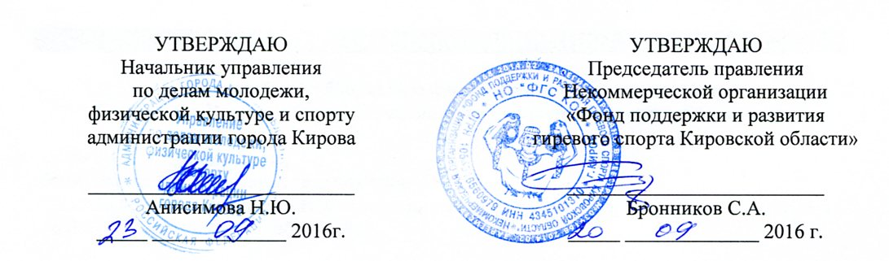

ПОЛОЖЕНИЕ

Фестиваль «Богатырская Слава», Мемориал Вятских богатырей:

Григория Кащеева и полного кавалера Георгиевского креста Василия Бабушкина
1. ОБЩИЕ ПОЛОЖЕНИЯ
- Фестиваль «Богатырская слава» (далее – фестиваль) проводится в соответствии с Календарным планом официальных физкультурно-оздоровительных и спортивных мероприятий муниципального образования «Город Киров» на 2016 год (далее –Календарный план) с целью:
- популяризации массового гиревого спорта в Кировской области;
- пропаганды здорового образа жизни.
- сохранение памяти о исторически значимых личностях Вятского края
Настоящее положение является основанием для командирования команды спортсменов и представителей на фестиваль «Богатырская слава»
2. ОРГАНИЗАТОРЫ (РУКОВОДСТВО)
2.1. Общее руководство проведением фестиваля осуществляет управление по делам молодежи, физической культуре и спорту администрации города Кирова (УДМФКиС) и некоммерческая организация «Фонд поддержки и развития гиревого спорта Кировской области (НО «ФГСКО).
2.2 Непосредственное проведение соревнований возлагается на главную судейскую коллегию.
2.3. Главный судья Бронников Сергей Анатольевич тел. 89128282628, bronnikov@fgs.kirov.ru, гл.секретарь Быданова Ольга Александровна тел.89531333331
3. МЕСТО И СРОКИ ПРОВЕДЕНИЯ
Фестиваль проводится 22-23 октября 2016 года. Заезд участников 21 октября.
Место проведения: г. Киров, Кировской Октябрьский проспект 122 «Б».
спортзал МЧС, остановка: магазин Детский Мир (м-н «Охотник»), 1 остановка от ж/д вокзала, 2 остановки от гостиницы «Спортивная».

Размещение в гостиницах:
1. «Спортивная» - ул. Чапаева, д. 67 по левой стороне от ж/д вокзала 500 м
2. «Турист» ул. Воровского 16 корп.1 (ул. Воровского–Свободы, проезд № 68, 40, до ост. Филармония) перейти на другую сторону улицы, пройти 1 квартал по левой стороне ул. Воровского до ул. Свободы
3. «Губернская» ул. Орловской-Большевиков–74 проезд от вокзала авт. № 68, 40 до ост. Филармония при выходе из транспорта идти прямо по направлению движения транспорта до перекрестка, на светофоре повернуть направо и идти прямо до следующего «Т» образного перекрестка затем повернуть налево- 50 м.
4. Комнаты приезжих ул. Попова д. 35 от ж/д вокзала перейти на противоположную сторону с остановки, ехать до ост. Больница или до ост. «Дружба» тел. (8332) 57-04-60, такси 8–8332–49-49-49 «Шевролет».

4. ПРОГРАММА СОРЕВНОВАНИЙ

22 октября (суббота) мемориал памяти Вятского богатыря
Бабушкина Василия Федоровича полного кавалера Георгиевского креста

09.00-09.45 до взвешивание;
10.00 торжественное открытие фестиваля;
10.15-16.00 выступление в толчке гирь, длинный цикл, рывок гири у женщин, мужчин 70+;
16.00-17.00 награждение победителей;

МУЖЧИНЫ
от 20 лет до 70 лет толчок 2-х гирь, сташе 70 лет – рывок

Весовые категории, кг
60 | 65 |  | 70 |  | 75 |  | 80 |  | 85 |  | 90 |  | 95 |  | 100 |  | 105 |  | 110 |  | св. 110
Возрастные группы, лет
20-24 |  | 25-29 |  | 30-34 |  | 35-39 |  | 40-44 |  | 45-49 |  | 50-54 |  | 55-59 |  | 60-64 |  | 65-69 |  | 70-74
Вес гирь, кг
24 или 32 |  |  |  |  |  | 24 |  |  |  | 22 |  | 20 |  | 18 |  | 16 |  | 12
Регламент времени на выполнение упражнения, мин.
3, 5, 10, 20

ЖЕНЩИНЫ
от 20 до 50 лет толчок или рывок гири с одним перехватом

Весовые категории, кг
50 |  | 55 |  | 60 |  | 65 |  | 70 |  |  | 75 |  | 80 |  | 85 |  | св. 85
Возрастные группы, лет
20-24 | 25-29 |  | 30-34 |  | 35-39 |  | 40-44 |  | 45-49 | 50-54 |  | 55-59 |  | 60-64 |  | 65-69 |  | 70 и ст.
Вес гирь, кг
16 |  |  |  |  | 12 |  |  |  |  |  |  |  |  | 8 |  |  |  | 6
Регламент времени на выполнение упражнения, мин.
3, 5, 10, 20 |  |  |  |  |  |  |  |  |  |  |  |  |  | 3, 5, 10
Упражнение
Рывок, толчок |  |  |  |  |  |  |  |  |  | рывок

23 октября (воскресенье)
ЮНОШИ И ДЕВУШКИ

Младшие юноши (толчок 2-х гирь)  Девушки (толчок или рывок 1 гири) |  |  | Юноши (толчок 2-х гирь)
Весовые категории, кг
20, 25, 30, 35, 40, 45, 50, 55, 60, 65, 70, 75, 75+ |  |  | 50, 55 | 60, 65, 70, 75, 80, 85,85+
Вес гири, кг
4 , 6 , 8 | 12 | 16 | 16 | 24
Регламент времени на выполнение упражнения, мин.
3, 5, 10, 20
Без оплаты стартового взноса.
Юноши и девушки в возрасте до 16 лет ограничение времени 20 мин

23 октября (воскресенье) мемориал Вятского богатыря Григория Кащеева

ЮНОШИ, МУЖЧИНЫ
упражнение рывок гири

Весовые категории, кг.
30, 40, 50, 60 |  | 60, 70, 80, 90 св. 90
Возрастные группы, лет
до 12 | 13 - 15 | 16 - 19 | 20 - 29 | 30 - 39 | 40 - 49 | 50 - 59 | 60 - 69 | 70 и ст.
Вес гирь, кг., на выбор участника
2, 4, 6, 8 | 8,12,16 | 12,16, 24 | 32, 30, 28, 24, 22, 20, 18, 16 , 12, 8
Регламент времени, мин., на выбор участника
3, 5, 10, 20
Юноши и девушки в возрасте до 16 лет ограничение времени 20 мин

Победители определяются в каждой возрастной группе и весовой категории по наибольшему количество поднятых раз гири в упражнении рывок

«Богатырская Слава»

Произвольный подъем гирь в упражнениях:

- Жим гири 16 кг.
- Рывок гири 16 кг.
- Толчок классический 1 гири 16 кг.
- Толчок по длинному циклу 1 гири 16 кг (многократная смена рук).
- Толчок 2-х 16 кг гирь.
Ограничение времени на выполнение упражнений 60 минут.

МУЖЧИНЫ
от 20 лет до 49 лет,
(упражнения: жим, рывок, толчок классический, длинный цикл (1–й и 2-х гирь),
ст. 50 лет–жим, рывок и толчок 1–й гири, произвольный подъем гири, вес гири на выбор участника)

Возрастные группы, лет
20-29 | 25-29 30-39 | 40-49 | 50-59 | 60- 69 | 70 и ст.
Вес гирь, кг
16 |  |  |  |  | 12

ЖЕНЩИНЫ
от 20 лет толчок 1 гири или рывок 1 гири с произвольным попеременным перехватом

Возрастные группы, лет
20-29 | 30-39 | 40-49 | 50 и ст.
Вес гирь, кг
12
В личном зачете победитель определяется по возрастным группам:
по наибольшему количеству поднятых раз участником с регламентом времени до 60 минут (гири 16 кг и 12 кг) по возрастным группам

Примечание: Организаторы оставляют за собой право вносить коррективы в программу соревнований.

5. НАГРАЖДЕНИЕ

 | Медаль | грамота | Призы
1 место | зачет, лично | грамота | Абсолютный результат в личном зачете  (Бронзовый гиревик)
2 место | зачет, лично | грамота | Абсолютный результат в личном зачете  (Бронзовый гиревик)
3 место | зачет, лично | грамота | Абсолютный результат в личном зачете  (Бронзовый гиревик)
5. ОПРЕДЕЛЕНИЕ ПОБЕДИТЕЛЕЙ
Стартовый взнос с участника 1000 рублей
Наградная атрибутика(медали) по заявке спортсмена:
«Богатырская слава» | Г.Кощеева | В.Ф. Бабушкина | ЗМС  Мишина С.Н.
Кубок Памяти по погибшим воинам интернационалистам | Ломоносова М.В. | Героя Ваганова А.Д | Кубок Свободы
Маршала Конева И.С. | Маршала Говорова Л.А | Маршала Жукова Г.К. | Кубок Победы
Кавалерист–девицы Дуровой Н.А. |  | Дважды Героя СССР летчика-космонавта Савиных В.П. | .
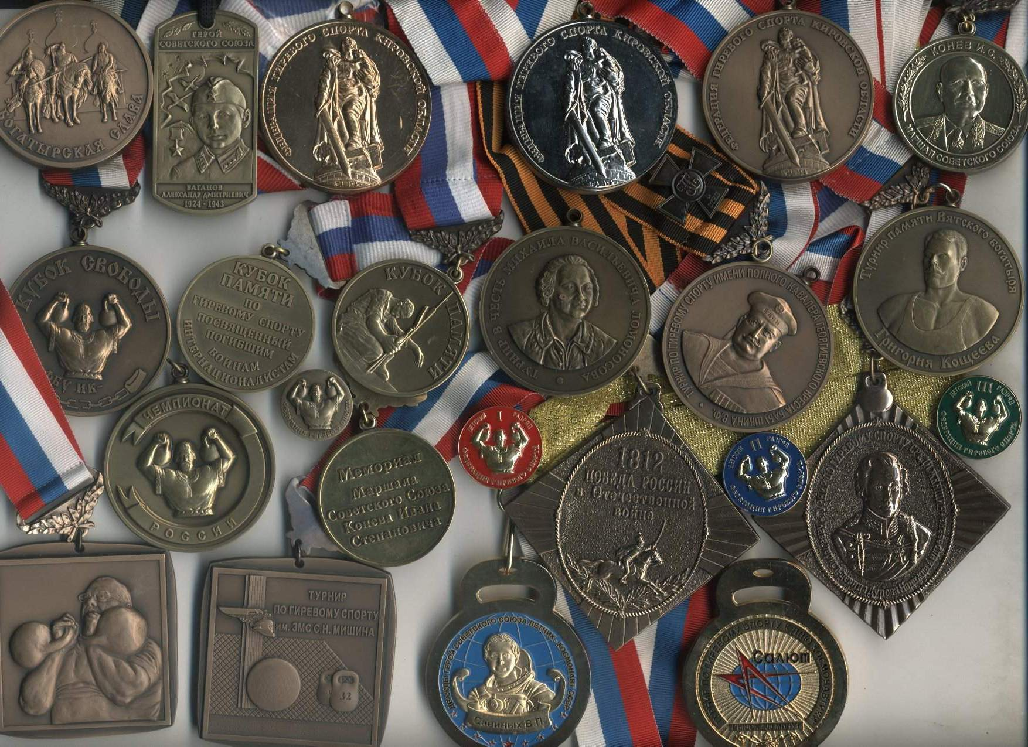
6. ФИНАНСИРОВАНИЕ

Расходы по организации и проведению фестиваля, оплату рабочих, судей, обслуживающего персонала, награждение победителей и призеров обеспечивает НО «Фонд гиревого спорта Кировской области» за счет стартовых взносов и средств спонсоров.

Реквизиты предприятия для перечисления денежных средств:

Некоммерческая организация «Фонд гиревого спорта Кировской области»
ИНН/КПП 4345101310/434501001
р/сч 40703810000040000035, к/сч 30101810100000000711,
БИК 043304711 в ОАО КБ «Хлынов» г. Киров
Собранные средства пойдут:
- на устройство Мемориала Вятскому богатырю Григорию Кащееву.

7. ПОРЯДОК И СРОК ПОДАЧИ ЗАЯВОК

НО «Фонд гиревого спорта Кировской области».
613040 г. Кирово - Чепецк Кировской области ул. Энергетиков, д.7,

тел.факс . 8 – 83361 - 4 - 88 - 04, 4-88-05 , 8 – 9128282628
электронный адрес: bronnikov@fgs.kirov.ru federation_girya@mail.ru, положение на сайте Fgs.kirov.ru

Заявка на выполнение упражнения от:

__________________________________________ г.р., _______вес_____ кг

Фамилия Имя Отчество участника, год рождения, собственный вес

Упражнение жим
Упражнение, номинация | Вес гири | Кол-во  раз | Общий поднятый вес
1 гири одной рукой попеременный
Упражнение толчок
Упражнение | Вес гири | Кол-во  раз | Общий поднятый вес
1 гири одной рукой попеременно
1 гири одной рукой длинный цикл попеременно
2 - х гирь классический двумя руками
Упражнение рывок
1 гири одной рукой
1 гири двумя руками с одним перехватом
Силовые произвольные трюки
Упражнение «Крест»
Удержание гирь на вытянутых руках в стороны  (тело гирь находится сверху на предплечьях) |  |  | Время удержания

